23636501 Trần Quốc Nhã
TUẦN 10
Phần 1: Dựng server Config với các node: csrs1, csrs2, csrs3:
- Câu 1: chuẩn bị file config theo yêu cầu, kiểm tra đường dẫn của các file config;
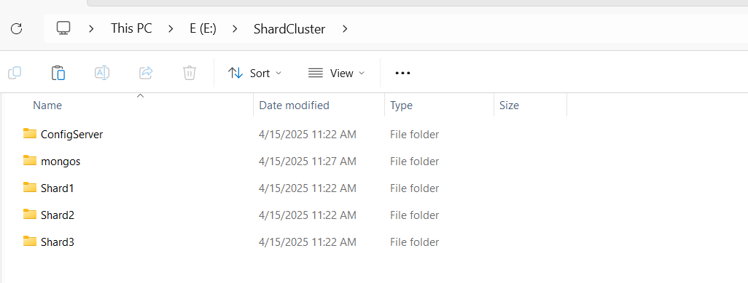
- Câu 2: cập nhật lại đường dẫn chứa “keyFile” đúng với thực tế;
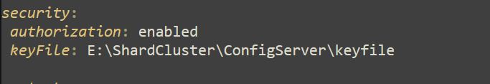
- Câu 3: cập nhật tên replicaset của Config-Server theo cú pháp “repConfigServer”;
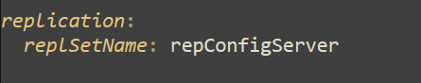
Câu 4: sử dụng lệnh mongod chạy các server: “csrs1”, “csrs2”, “csrs3”;
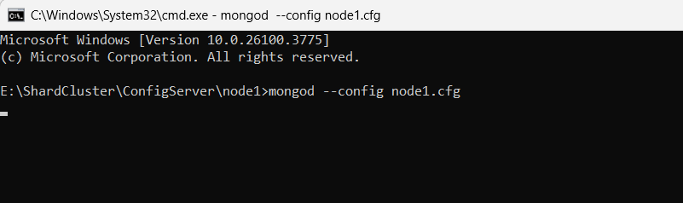
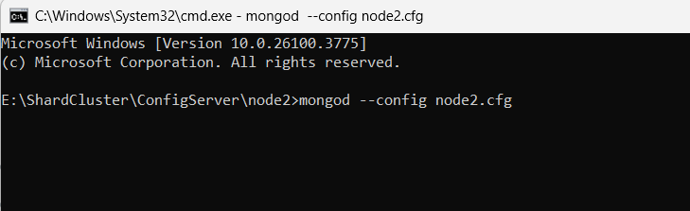
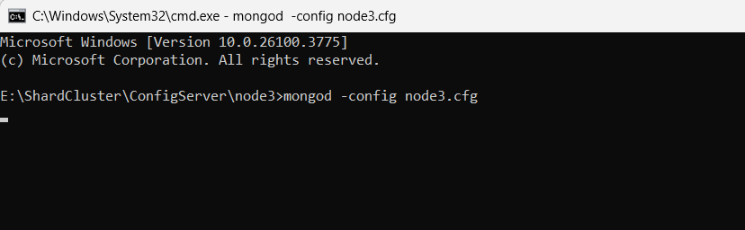
- Câu 5: sử dụng mongosh kết nối vào server “csrs1”. Khởi tạo mô hình replica set.
Tiếp theo, tạo user admin trong database admin với role root và chứng thực user sau
khi tạo. Sau đó, add các server “csrs2” và “csrs3” vào replica set vừa khởi tạo.
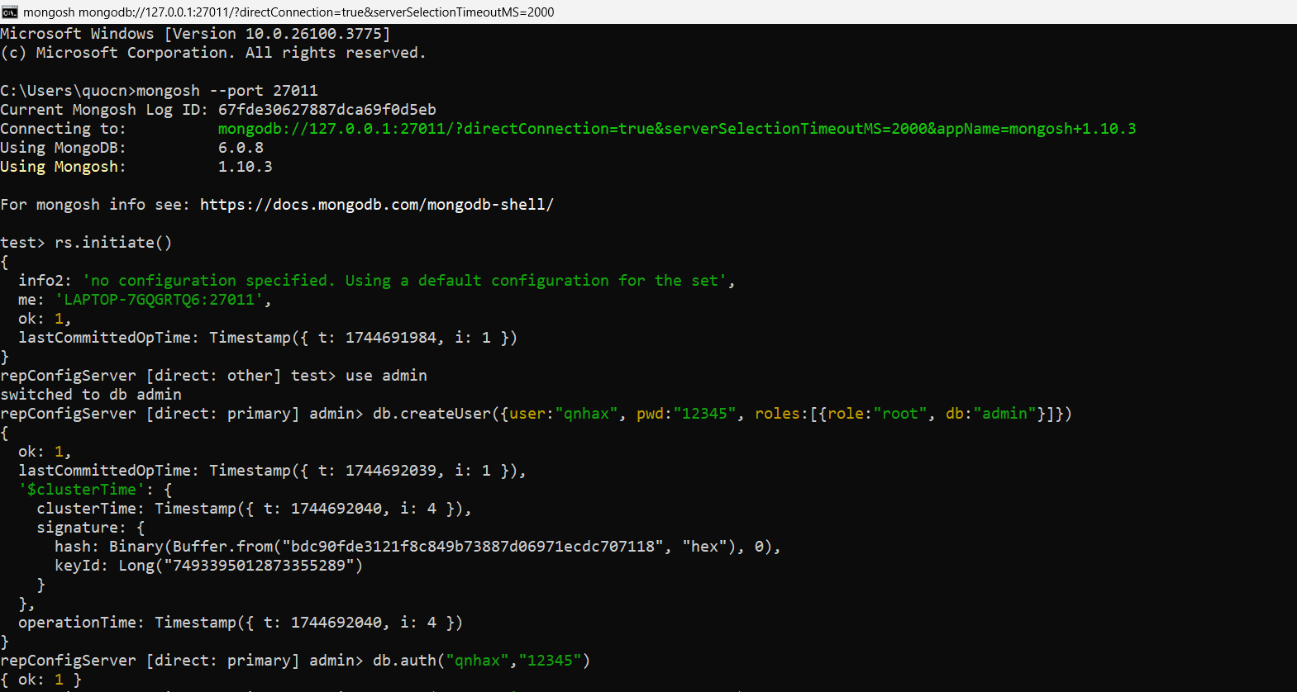

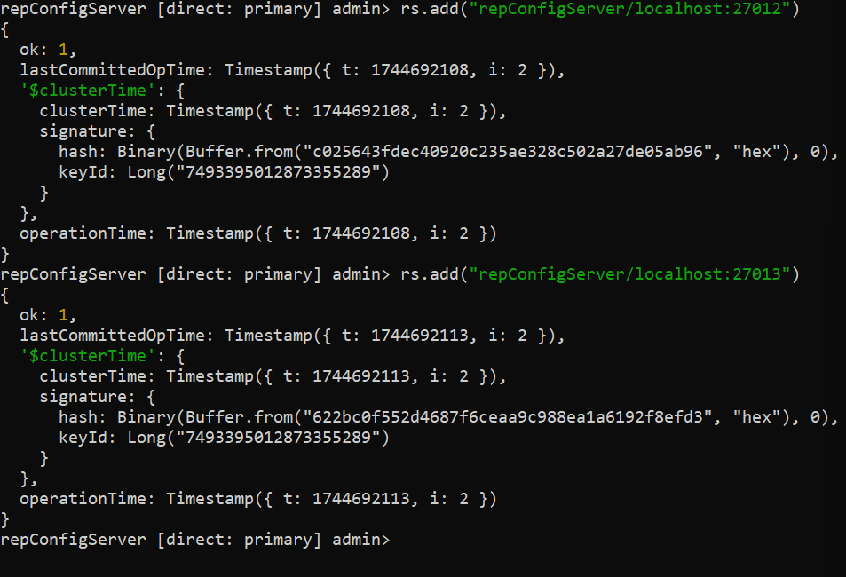
Phần 2: dựng server Mongos.
- Câu 6: chuẩn bị file config cho mongos, cập nhật lại đường dẫn chứa “keyFile”.
Cập nhật đường dẫn của “configDB” đúng với replicaSet đã tạo ở Phần 1;
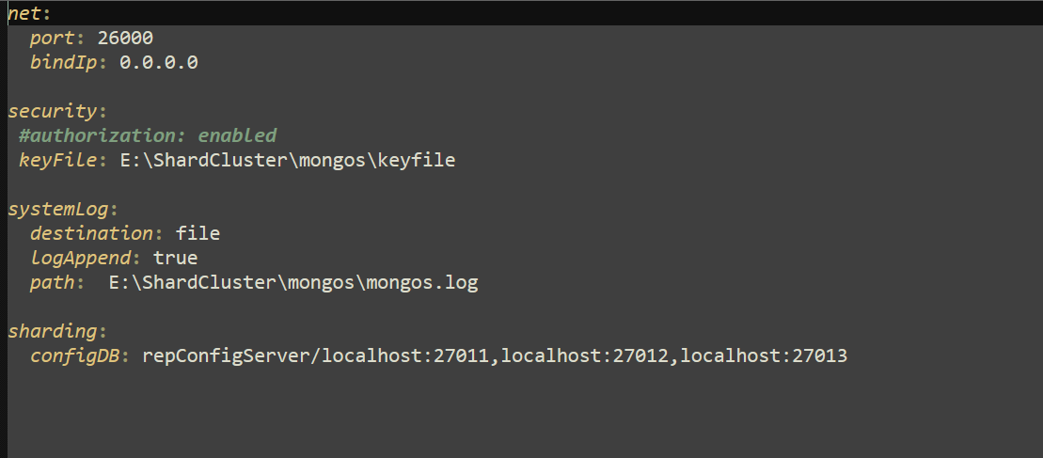
- Câu 7: sử dụng lệnh mongos để chạy server Mongos. Kết nối vào server Mongos
và chứng thực user.
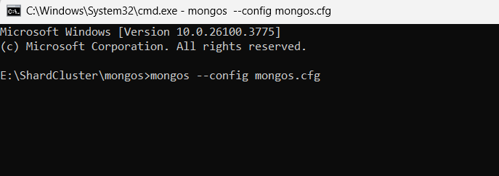
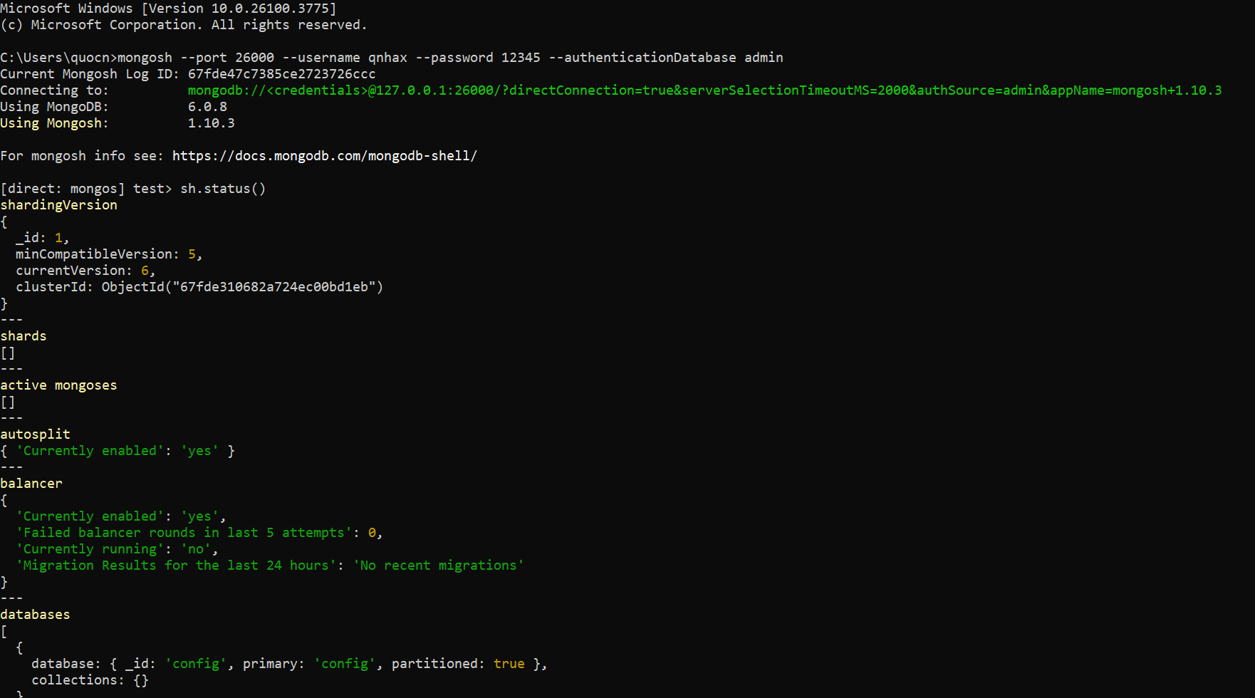

Phần 3: dựng Shard1 cluster.
- Câu 8: cập nhật file config của các “node1”, “node2”, “node3”: đường dẫn chứa
file dữ liệu, file log cùng cấp với thư mục chứa file config và cập nhật tên replica
set là “repMSSV”;
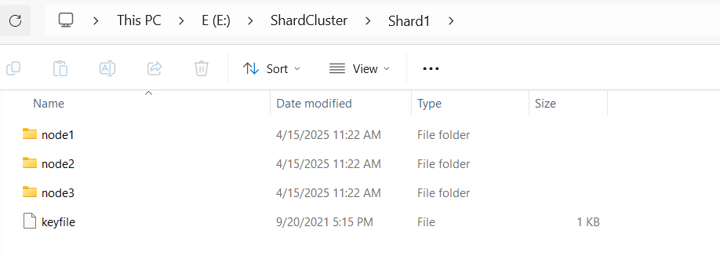
- Câu 9: Dựng mô hình replica set với 3 node vừa tạo;
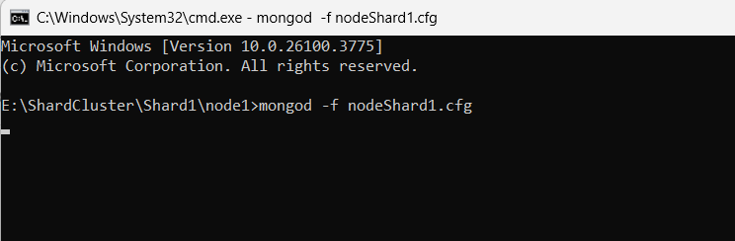
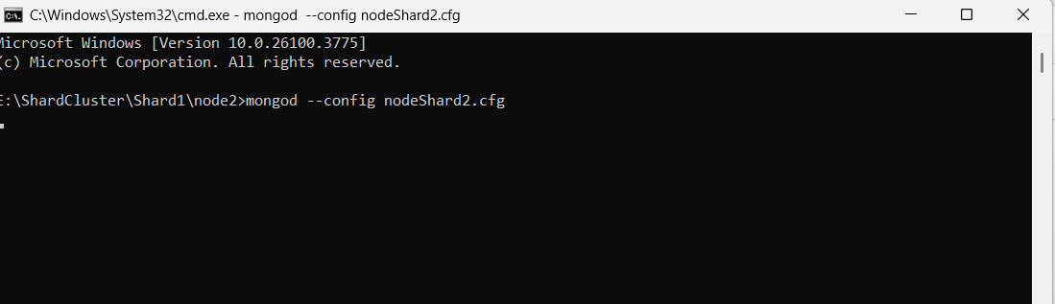
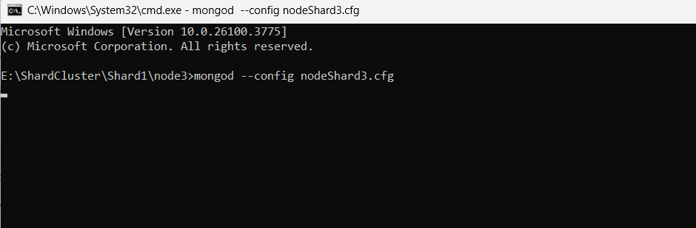

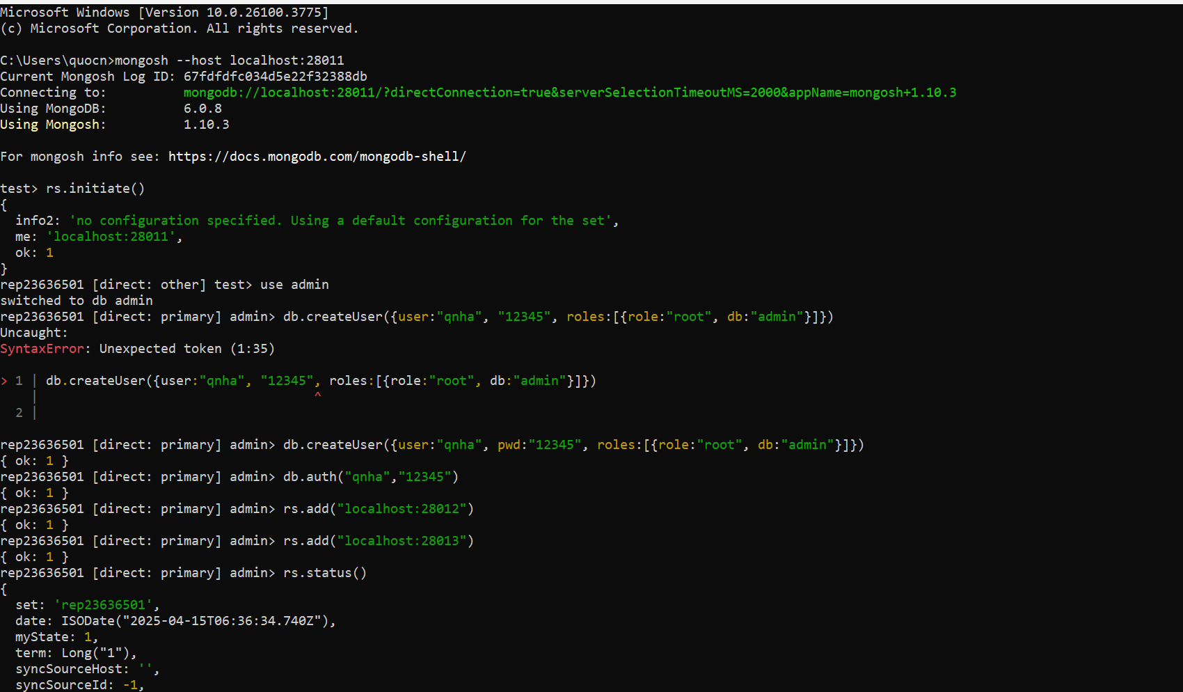

- Câu 10: Thêm replica set “repMSSV” vào Shard Cluster;
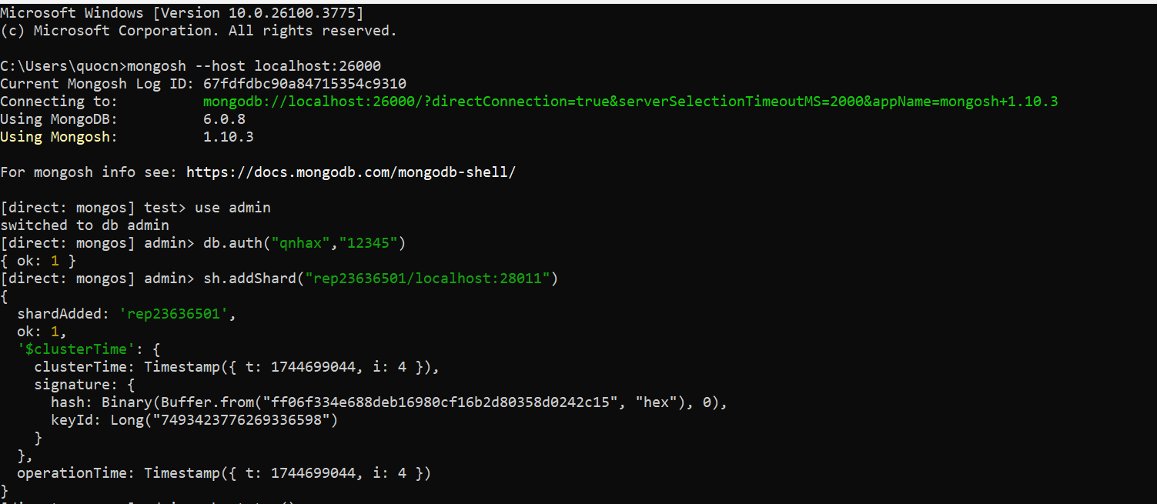
- Câu 11: Chạy lệnh sh.status() để kiểm tra trạng thái.
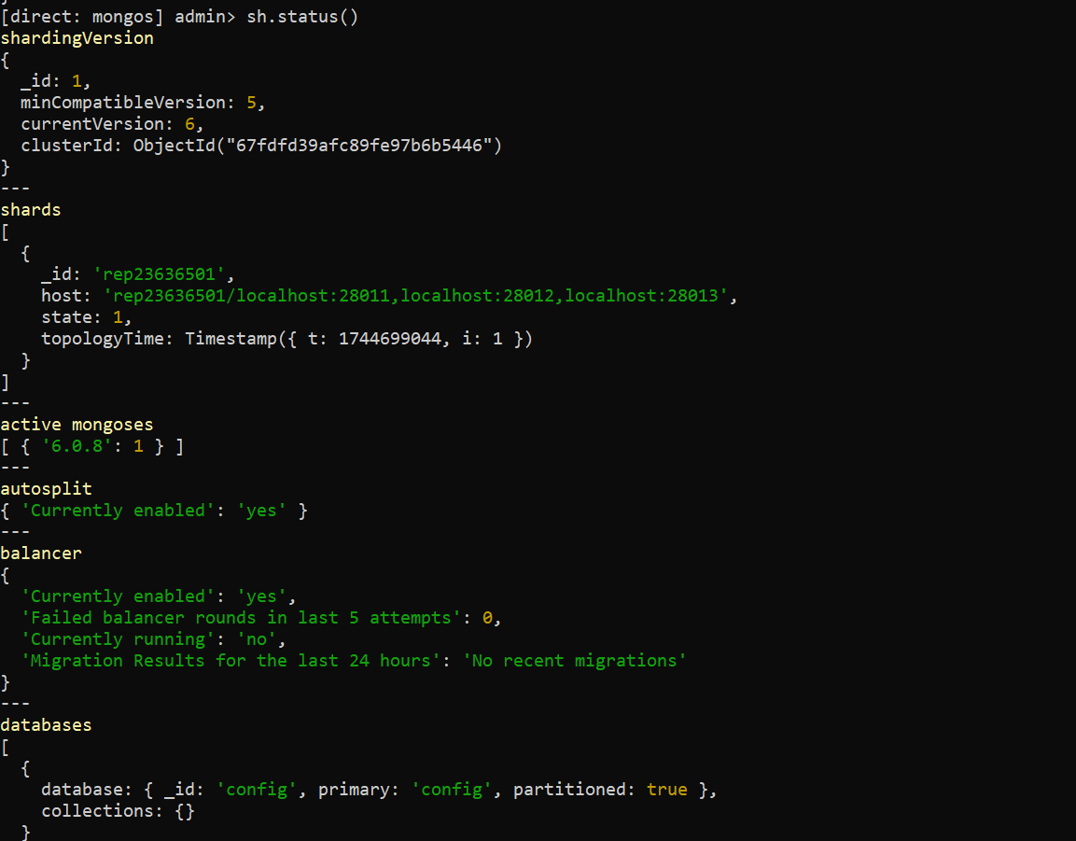
Phần 4: Mở rộng mô hình Shard Cluster.
- Câu 12: dựng thêm Shard2 gồm “node4”, “node5”, “node6” với tên replicaset là
“repMSSV2”;
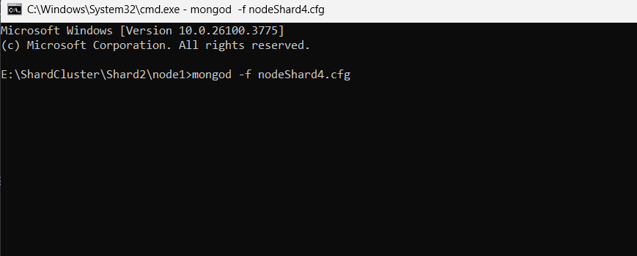
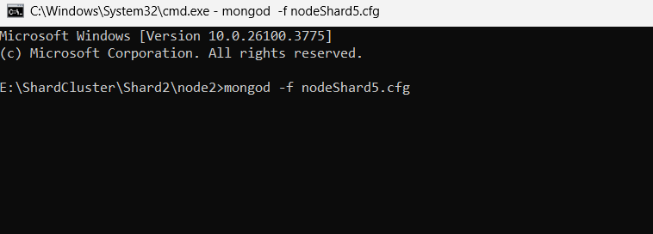
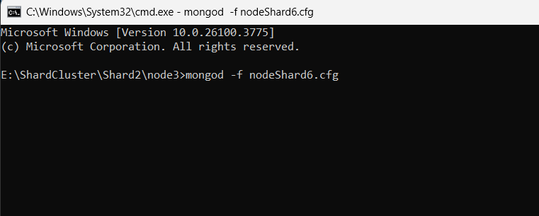
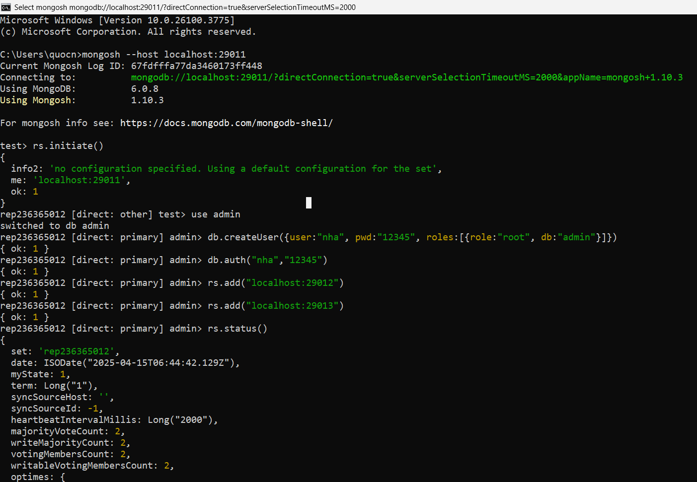
- Câu 13: sử dụng mongos add Shard2 vào mô hình.
Them primary vao truoc
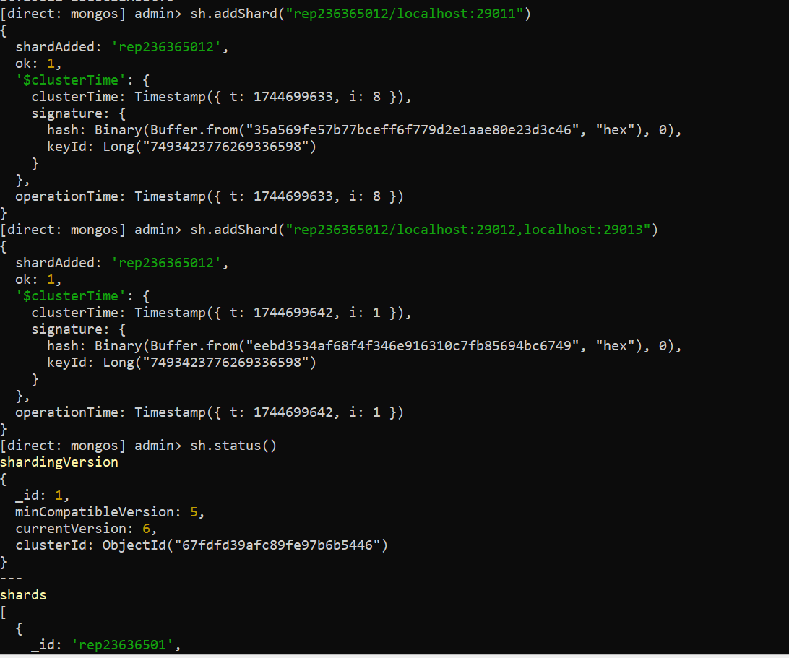
Phần 5: thực hiện sharding dữ liệu dựa vào shardkey.
- Câu 14: sử dụng file “dumpData_Climbing_Mountains.js” để import dữ liệu với
database là “climbing” và tên collections là “mountains”;
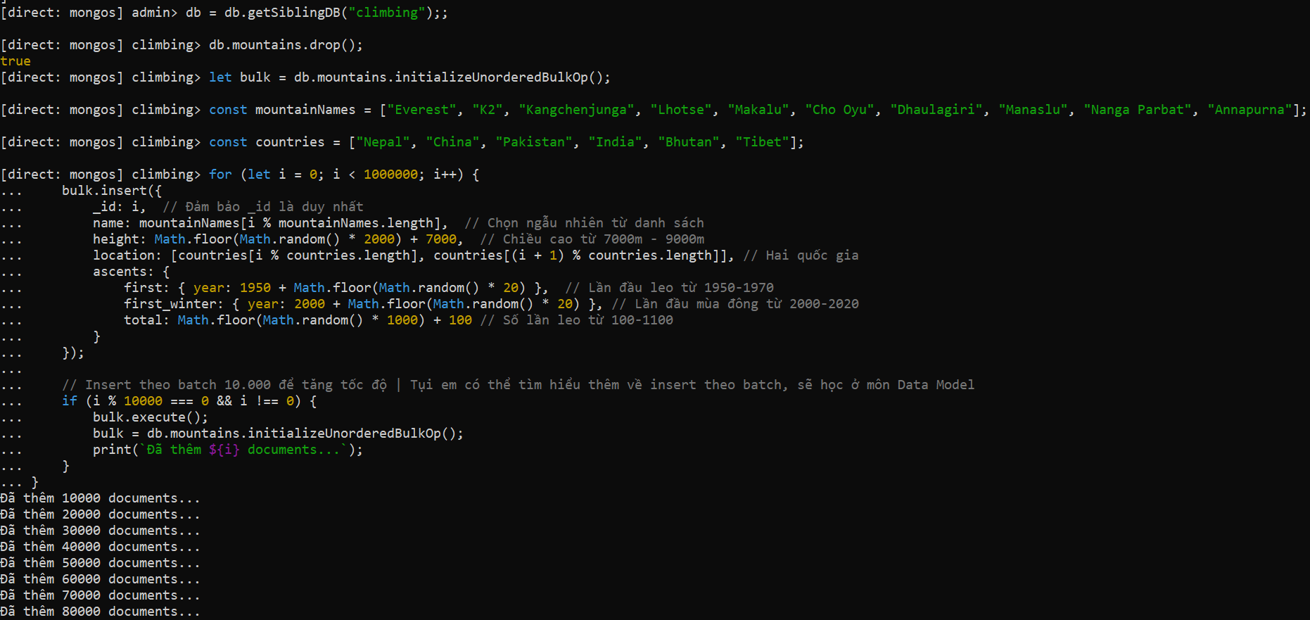
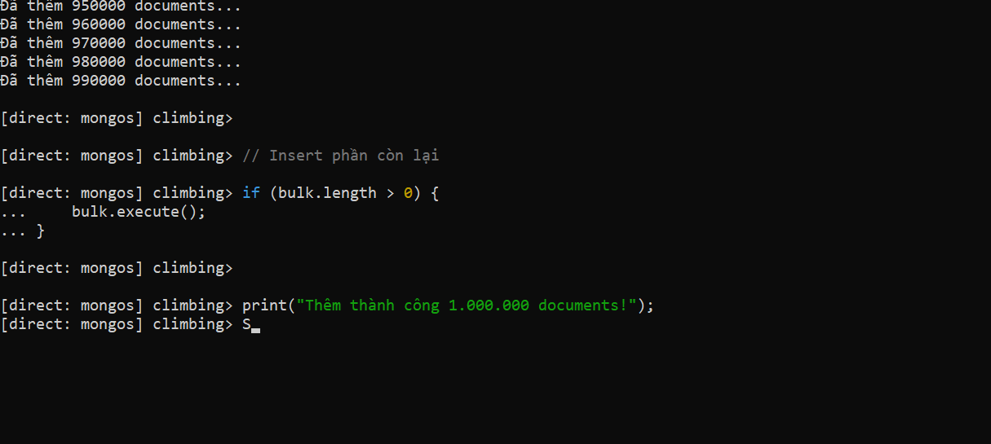
Câu 15: bật chức năng sharding cho database và thực hiện shard collection theo field “height”;
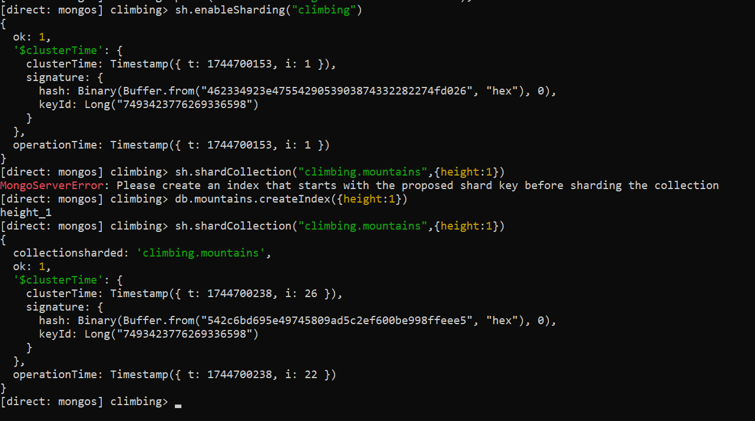
Câu 16: quan sát trạng thái của shard
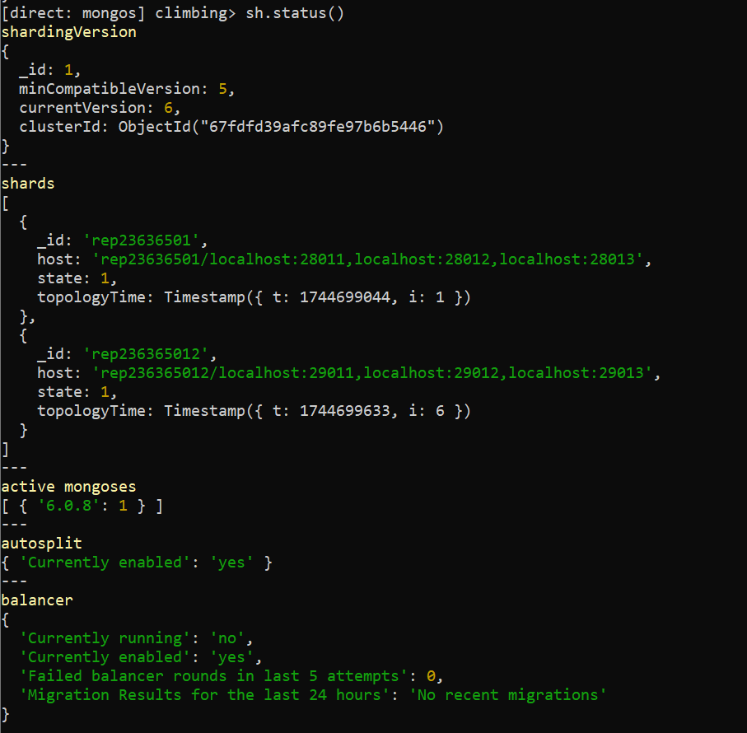
Phần 6: hiệu năng và index. - .
Câu 17: chạy truy vấn lọc theo “height” > 8000, đo thời gian - -
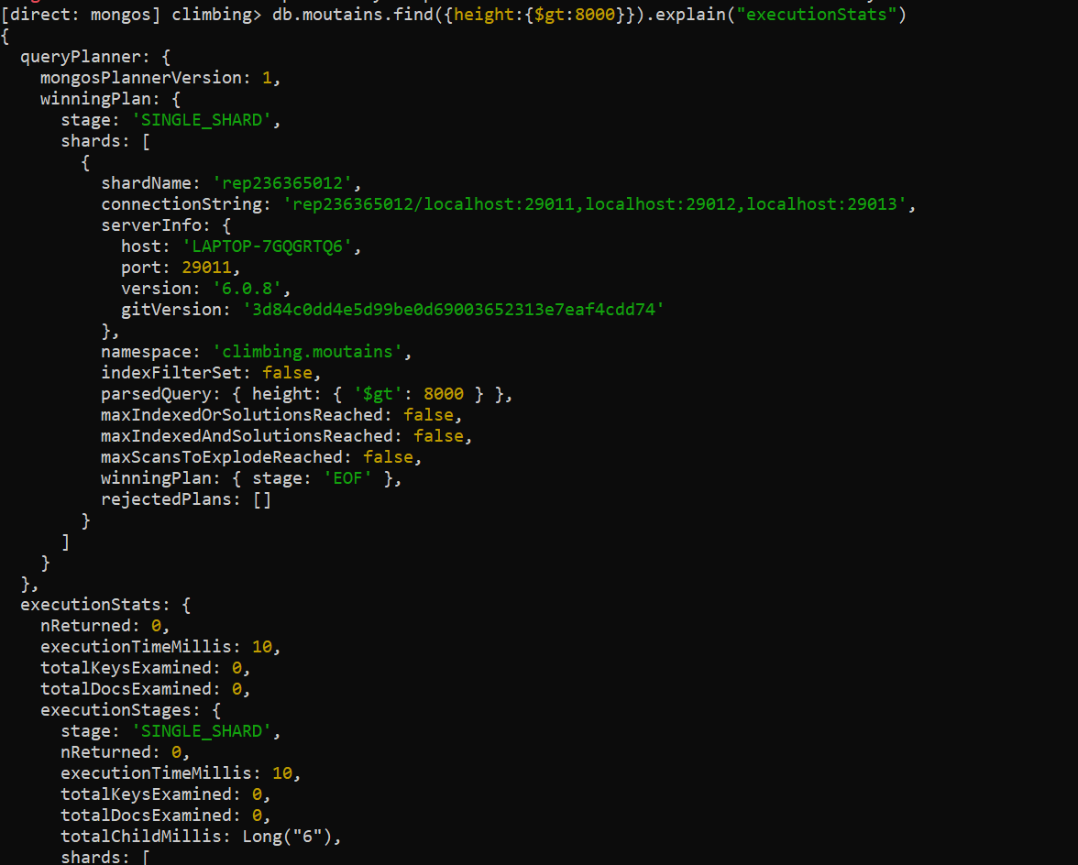
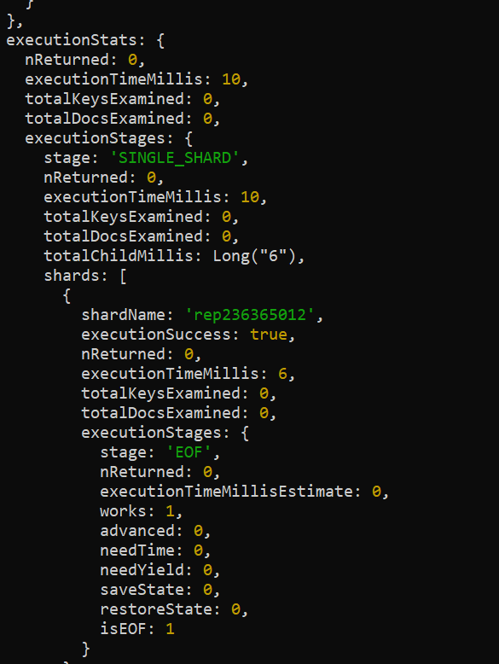
Câu 18: tạo chỉ mục trên field “hieght” và “ascents.total”;
Chạy lại
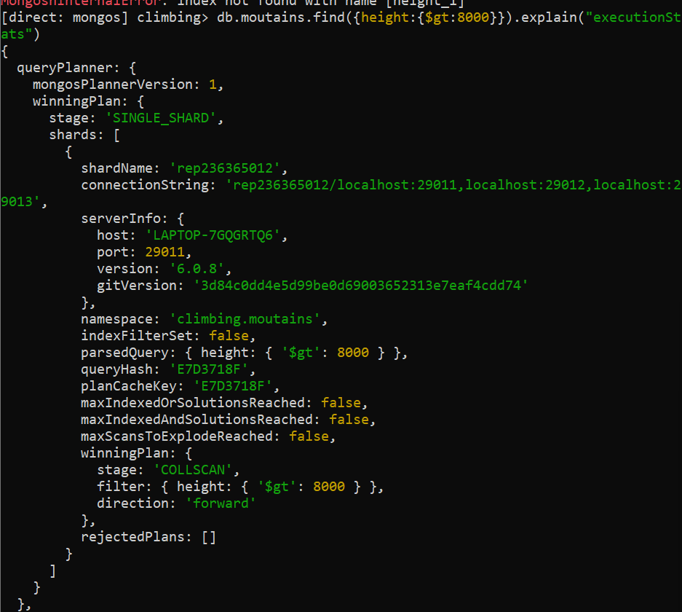
Câu 19: tạo thêm user “student” có quyền Write trong database climbing. –
db.createUser({ user: "student", pwd: "12345", roles: [ { role: "readWrite", db: "climbing" }] })
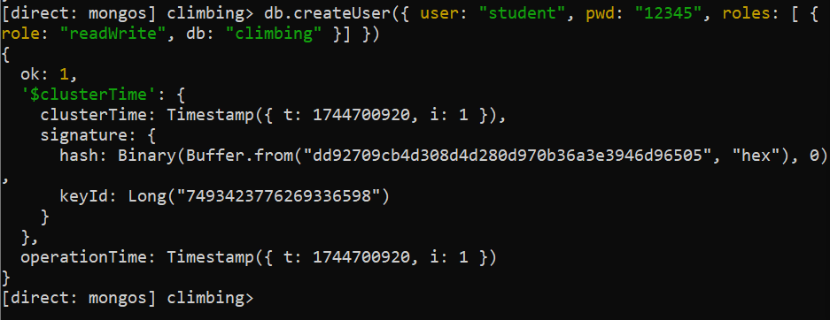
Câu 20: thực hiện đăng nhập với user “student” vừa tạo và thử insert dữ liệu từ tài khoản đó, nhận xét.

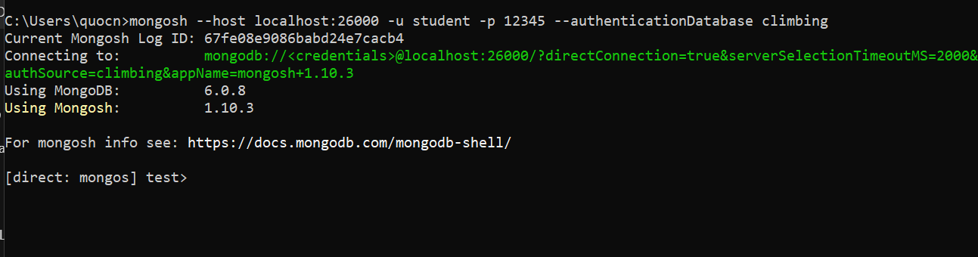
Insert bình thường vì đã cho phép Write

